LÍNEAS ARGUMENTATIVAS

DERECHO DE ACCESO A LA INFORMACIÓN PÚBLICA, DOCUMENTOS AD HOC. El derecho de acceso a la información pública se satisface en aquellos casos en que se entregue el soporte documental en que conste la información requerida, toda vez que no se tiene el deber de generar un documento ad hoc, para satisfacer el derecho de acceso a la información pública.

DE LAS FORMALIDADES LEGALES DE LA CLASIFICACIÓN DE LA INFORMACIÓN. Para que los sujetos obligados procedan a la clasificación de la información como confidencial, es necesario que en las documentales públicas se contengan datos personales que deban de ser protegidos y cuya exposición pueda perjudicar la esfera más íntima de las personas, por lo que resulta necesario clasificarlas observando las formalidades que establece la Ley de Transparencia y Acceso a la Información Pública del Estado de México y Municipio, en sus artículos 49 fracción VIII, 122, 135 143 y 149, así como los establecido en los Lineamientos Generales en Materia de Clasificación y Desclasificación de la Información.

Índice.

ANTECEDENTES 3
CONSIDERANDO 8
PRIMERO. De la competencia 8
SEGUNDO. De la oportunidad y procedencia. 8
TERCERO. Planteamiento de la Litis. 9
CUARTO. Análisis y resolución del asunto 10
A) De la fuente obligacional. 10
B) De la información entregada. 11
C) De los Comprobantes Fiscales Digitales por Internet (CFDI) 22
QUINTO. De la Versión Pública 28
a. Requisitos previos. 28
b. Supuesto de clasificación. 29
c. La intervención del Comité de Transparencia. 32
R E S O L U T I V O S 39

Resolución del Pleno del Instituto de Transparencia, Acceso a la Información Pública y Protección de Datos Personales del Estado de México y Municipios, con domicilio en Metepec, Estado de México; de fecha dos (02) de mayo de dos mil diecinueve.
VISTO el expediente electrónico formado con motivo del recurso de revisión 00803/INFOEM/IP/RR/2019 promovido por ----------------------------------, en su calidad de RECURRENTE, en contra de la respuesta del Ayuntamiento de Chiautla, en lo sucesivo el SUJETO OBLIGADO, se procede a dictar la presente resolución, con base en los siguientes:

ANTECEDENTES

- El día veintiocho (28) de enero de dos mil diecinueve, ---------------------------- --------------- ante el SUJETO OBLIGADO vía Sistema de Acceso a la Información Mexiquense (SAIMEX), presentó la solicitud de información pública registrada con el número 00007/CHIAUTLA/IP/2019 mediante la cual solicitó lo siguiente:
“SOLICITO LOS CFDI EN VERSION PUBLICA DE LA PRIMER QUINCENA DE ENERO 2019,ASI COMO UN LISTADO DE TODO EL PERSONAL QUE LABORA CON SU RESPECTIVO CARGO , IDENTIFICANDO EL AREA DONDE TRABAJA” (sic)

- Señaló como modalidad de entrega de la información: a través del SAIMEX.

- El nueve (9) de febrero de dos mil diecinueve el Sujeto Obligado dio respuesta a la solicitud anexando los documentos electrónicos denominados RESPUESTA_RH_0007.pdf; RESPUESTA_TESORERIA_00007.pdf; RESPUESTA_A_SOLICITUD_00007.pdf:

- RESPUESTA_RH_0007.pdf: Oficio CHI-RH-O/009/19, suscrito por el Jefe se Recursos Humanos contiene un listado con un total de 44 registros con el nombre, cargo y área.

- RESPUESTA_TESORERIA_00007.pdf: Oficio CHI/TES/17/2019 suscrito por el Tesorero Municipal, mediante el cual hace referencia a que no se ha dispersado la nómina y, por tal motivo no se han generado los CFDI.

- RESPUESTA_A_SOLICITUD_00007.pdf: Oficio UTAIP/08/02/2019/32, Suscrito por el Titular de la unidad de Transparencia y Acceso a la Información mediante el cual se hace del conocimiento a la parte recurrente que el término con el que cuenta para interponer el recurso de revisión.

- El diecinueve (19) de febrero de dos mil diecinueve, ------------------------- -----------------, interpuso el recurso de revisión, en contra de la respuesta, señalando como:

Acto impugnado: “no se entrega la información completa" (Sic); Y
Razones o Motivos de inconformidad: “EN LA SOLICITUD PEDÍ LOS CFDI EN VERSIÓN PUBLICA DE LA PRIMER QUINCENA DE ENERO 2019,ASÍ COMO UN LISTADO DE TODO EL PERSONAL QUE LABORA CON SU RESPECTIVO CARGO , IDENTIFICANDO EL ÁREA DONDE TRABAJA Y SOLO ME ENCIARON UN LISTADO MUY CORTO DEL PERSONAL QUE LABORA EN EL AYUNTAMIENTO DE 43 PERSONAS SIENDO EN EL MUNICIPIO SE MUESTRA QUE SON MAS Y NO ME FUERON PROPORCIONADOS LOS LOS CFDI” (Sic)

- Se registró el recurso de revisión bajo el número de expediente al rubro indicado, asimismo con fundamento en lo dispuesto por el artículo 185 fracción I de la Ley de Transparencia y Acceso a la Información Pública del Estado de México y Municipios se turnó al Comisionado José Guadalupe Luna Hernández, con el objeto de su análisis.

- El Comisionado Ponente con fundamento en lo dispuesto por el artículo 185 fracción II de la ley de la materia, a través del acuerdo de admisión de fecha veinticinco (25) de febrero de dos mil diecinueve, puso a disposición de las partes el expediente electrónico vía SAIMEX a efecto de que en un plazo máximo de siete días manifestaran lo que a derecho convinieran, ofrecieran pruebas y alegatos según corresponda al caso concreto, de esta forma para que el SUJETO OBLIGADO presentará el Informe Justificado procedente.

- En fecha siete (7) de marzo de dos mil diecinueve, el SUJETO OBLIGADO rindió el correspondiente informe justificado, mismo que NO se puso a la vista del recurrente porque no modificó la respuesta inicial, sin embargo, será de su conocimiento al momento de notificar la presente resolución. En el presente apartado se procede a describir su contenido medular, siendo el siguiente:

- El Sujeto Obligado remitió los documentos RESPUESTA_RH_0007.pdf y RESPUESTA_TESORERIA_00007, mismos que fueron remitidos en respuesta. Asimismo, remitió el documento electrónico denominado INFORME JUSTIFICADO 00803.PDF, suscrito por el Titular de la Unidad de Transparencia y Acceso a la Información del Sujeto Obligado, mediante el cual refiere que se dio cumplimiento al punto relativo al listado de todo el personal que labora con su respectivo cargo, y área de adscripción y, por lo que se refiere a los CFDI se ratifica la respuesta.

- El día doce (12) de marzo de dos mil diecinueve, la parte recurrente realizó manifestaciones mediante el documento electrónico denominado la información proporcionada por la administración esta incompleta.pdf, el cual contiene lo siguiente:

“la información proporcionada por la administración esta incompleta , toda vez que solo presentan el listado del personal, sin anexar los cfdi por el pago de la quincena debidamente texteado”

- El Comisionado Ponente decretó el cierre de instrucción mediante el acuerdo de fecha veintidós (22) de abril de dos mil diecinueve, por lo que, ordenó turnar los expedientes a resolución. El veinticinco (25) de abril de dos mil diecinueve y, con fundamento en el artículo 181 tercer párrafo de la Ley de Transparencia y Acceso a la Información Pública del Estado de México y Municipios, se notificó que el plazo de 30 días para resolver los recursos de revisión, serían ampliados por un periodo de 15 días hábiles adicionales a fin de realizar un mejor estudio del asunto.

CONSIDERANDO

PRIMERO. De la competencia
- Este Instituto de Transparencia, Acceso a la Información Pública y Protección de Datos Personales del Estado de México y Municipios, es competente para conocer y resolver del presente recurso de conformidad con el artículo: 6, apartado A, fracción IV de la Constitución Política de los Estados Unidos Mexicanos; 5, párrafos vigésimo, vigésimo primero y vigésimo segundo fracciones IV y V de la Constitución Política del Estado Libre y Soberano de México; artículos 1, 2 fracción II, 13, 29, 36 fracciones I y II, 176, 178, 179, 181 párrafo tercero y 185 de la Ley de Transparencia y Acceso a la Información Pública del Estado de México y Municipios; y 7, 9 fracciones I y XXIV, y 11 del Reglamento Interior del Instituto de Transparencia, Acceso a la Información Pública y Protección de Datos Personales del Estado de México y Municipios.

SEGUNDO. De la oportunidad y procedencia.
- El medio de impugnación fue presentado a través del SAIMEX, en el formato previamente aprobado para tal efecto y dentro del plazo legal de quince días hábiles otorgados; siendo así que el SUJETO OBLIGADO entregó respuesta a la solicitud el día nueve (9) de febrero de dos mil diecinueve, de tal forma que el plazo para interponer el recurso de revisión transcurrió del once (11) de febrero al cuatro (4) de marzo de dos mil diecinueve; en consecuencia, presentó su inconformidad el día diecinueve (19) de marzo de dos mil diecinueve, por lo que se encuentra dentro de los márgenes temporales previstos en el artículo 178 de la Ley de Transparencia y Acceso a la Información Pública del Estado de México y Municipios vigente.

- Por otro lado, el escrito contiene las formalidades previstas por el artículo 180 último párrafo de la Ley de la materia actual, por lo que es procedente que este Instituto de Transparencia, Acceso a la Información Pública y Protección de Datos Personales del Estado de México y Municipios, conozca y resuelva el presente recurso.

TERCERO. Planteamiento de la Litis.
- Se solicitó al Sujeto Obligado lo siguiente:

Cfdi en versión pública de la primera quincena de enero 2019,
Un listado de todo el personal que labora con su respectivo cargo, identificando el area donde trabaja

- En respuesta, el Sujeto Obligado remitió un listado donde se aprecia el nombre, cargo y área de adscripción y, por lo que corresponde a los CFDI manifestó que la nómina no se había dispersado, razón por la que no se contaba con la información. situación que ratificó al momento de rendir el correspondiente informe justificado.

- El recurrente se inconformó porque el listado se encuentra incompleto y, por que no entregaron los CFDI.

- En dichas condiciones, la litis a resolver en este recurso se circunscribe a determinar si se actualiza la causal de procedencia prevista en el artículo 179, fracciones V de la Ley de Transparencia y Acceso a la Información Pública del Estado de México y Municipios.

CUARTO. Análisis y resolución del asunto

De la fuente obligacional.

- Para determinar la fuente obligacional del Sujeto Obligado de generar, poseer y/o administrar, es necesario enfatizar que el recurrente desea tener acceso a información relativa a la Escuela Primaria Lic. Benito Juárez.

- Una vez mencionado lo anterior, cabe señalar que el estudio y análisis de la fuente obligacional se realiza para determinar si el Sujeto Obligado genera, administra o posee la información que fue requerida, sin embargo en los casos en que este la asume a nada practico nos conduciría entrar al estudio de la fuente obligacional, toda vez que se insiste, ya fue asumido por el propio Sujeto Obligado, toda vez que entregó parte de la información. Bajo dicho pronunciamiento se entiende que el Sujeto Obligado genera, posee y administra la información solicitada.

De la información entregada.

- EL Sujeto Obligado entregó un listado con 44 registros de servidores públicos donde se aprecia el cargo y el área de adscripción. El Recurrente de inconformó, sobre este punto, porque el listado se encuentra incompleto.

- Si bien es cierto, el Sujeto Obligado entregó un listado con los datos requeridos por el particular, sobre este aspecto, no debemos perder de vista que el derecho de acceso a la información es la igualdad de oportunidades para recibir, buscar e impartir información en posesión de cualquier autoridad, entidad, órgano y organismo de los poderes Ejecutivo, Legislativo y Judicial, órganos autónomos, partidos políticos, fideicomisos, y fondos públicos, así como de cualquier persona física, moral o sindicato que reciba y ejerza recursos públicos o realice actos de autoridad en el ámbito federal, estatal y municipal que se constituye como una herramienta fundamental para ejercer control democrático de las gestiones estatales, de forma tal que puedan cuestionar, indagar y considerar si se está dando un adecuado cumplimiento de las funciones públicas,fomentando la transparencia de las actividades estatales y promoviendo la responsabilidad de los funcionarios sobre su gestión pública que permite saber qué están haciendo los gobiernos por sus pueblos, sin lo cual la verdad languidecería y la participación en el gobierno permanecería fragmentada. ”

- El acceso a la información es un derecho humano constitucional y convencionalmente reconocido y para tal efecto el párrafo tercero del artículo primero de la Constitución Política de los Estados Unidos Mexicanos establece el deber de todas las autoridades, en el ámbito de sus atribuciones, de promover, respetar, proteger y garantizar los derechos humanos. En cuanto al derecho de acceso a la información, la Ley de Transparencia y Acceso a la Información Pública del Estado de México y Municipios prevé establece que el procedimiento de acceso a la información es la garantía primaria del derecho en cuestión y se rige por los principios de simplicidad, rapidez y gratuidad del procedimiento, auxilio y orientación a los particulares, asimismo establece que las unidades de transparencia de los Sujetos Obligados deberán garantizar las medidas y condiciones de accesibilidad para que toda persona pueda ejercer el derecho de acceso a la información, mediante solicitudes de información y deberá apoyar al solicitante en la elaboración de las mismas.

- Por su parte, los artículos 4 y 12, de la Ley de Transparencia y Acceso a la Información Pública del Estado de México y Municipios, los cuales establecen lo siguiente:

Artículo 4. El derecho humano de acceso a la información pública es la prerrogativa de las personas para buscar, difundir, investigar, recabar, recibir y solicitar información pública, sin necesidad de acreditar personalidad ni interés jurídico.

Toda la información generada, obtenida, adquirida, transformada, administrada o en posesión de los sujetos obligados es pública y accesible de manera permanente a cualquier persona, en los términos y condiciones que se establezcan en los tratados internacionales de los que el Estado mexicano sea parte, en la Ley General, la presente Ley y demás disposiciones de la materia, privilegiando el principio de máxima publicidad de la información. Solo podrá ser clasificada excepcionalmente como reservada temporalmente por razones de interés público, en los términos de las causas legítimas y estrictamente necesarias previstas por esta Ley.

Los sujetos obligados deben poner en práctica, políticas y programas de acceso a la información que se apeguen a criterios de publicidad, veracidad, oportunidad, precisión y suficiencia en beneficio de los solicitantes.

Artículo 12. Quienes generen, recopilen, administren, manejen, procesen, archiven o conserven información pública serán responsables de la misma en los términos de las disposiciones jurídicas aplicables.

Los sujetos obligados sólo proporcionarán la información pública que se les requiera y que obre en sus archivos y en el estado en que ésta se encuentre. La obligación de proporcionar información no comprende el procesamiento de la misma, ni el presentarla conforme al interés del solicitante; no estarán obligados a generarla, resumirla, efectuar cálculos o practicar investigaciones.

- Los Sujetos Obligados se ven impuestos por la obligación de hacer pública toda aquella información que se encuentre en su posesión en estricto apego a los principios de eficacia y máxima publicidad, sobre éste último se debe poner mayor énfasis, puesto que establece que toda la información en posesión de los Sujetos Obligados será pública, completa, oportuna y accesible, lo que permite que la ciudadanía tenga un amplio acceso sobre lo que es el actuar de las autoridades.

- Robustece lo anterior la Tesis aislada identificada con la clave I.4º.A.40 A del Cuarto Tribunal colegiado en Materia Administrativa del Primer Circuito, publicada en el Seminario Judicial de la Federación y su Gaceta en el libro XVIII, Marzo 2013, Página 1899.

ACCESO A LA INFORMACIÓN. IMPLICACIÓN DEL PRINCIPIO DE MÁXIMA PUBLICIDAD EN EL DERECHO FUNDAMENTAL RELATIVO. Del artículo 6o. de la Constitución Política de los Estados Unidos Mexicanos se advierte que el Estado Mexicano está constreñido a publicitar sus actos, pues se reconoce el derecho fundamental de los ciudadanos a acceder a la información que obra en poder de la autoridad, que como lo ha expuesto el Pleno de la Suprema Corte de Justicia de la Nación en la tesis P./J. 54/2008, publicada en el Semanario Judicial de la Federación y su Gaceta, Novena Época, Tomo XXVII, junio de 2008, página 743, de rubro: "ACCESO A LA INFORMACIÓN. SU NATURALEZA COMO GARANTÍAS INDIVIDUAL Y SOCIAL.", contiene una doble dimensión: individual y social. En su primer aspecto, cumple con la función de maximizar el campo de la autonomía personal, posibilitando el ejercicio de la libertad de expresión en un contexto de mayor diversidad de datos, voces y opiniones, mientras que en el segundo, brinda un derecho colectivo o social que tiende a revelar el empleo instrumental de la información no sólo como factor de autorrealización personal, sino como un mecanismo de control institucional, pues se trata de un derecho fundado en una de las características principales del gobierno republicano, que es la publicidad de los actos de gobierno y la transparencia en el actuar de la administración, conducente y necesaria para la rendición de cuentas. Por ello, el principio de máxima publicidad incorporado en el texto constitucional, implica para cualquier autoridad, realizar un manejo de la información bajo la premisa inicial que toda ella es pública y sólo por excepción, en los casos expresamente previstos en la legislación secundaria y justificados bajo determinadas circunstancias, se podrá clasificar como confidencial o reservada, esto es, considerarla con una calidad diversa.

CUARTO TRIBUNAL COLEGIADO EN MATERIA ADMINISTRATIVA DEL PRIMER CIRCUITO.

Amparo en revisión 257/2012. Ruth Corona Muñoz. 6 de diciembre de 2012. Unanimidad de votos. Ponente: Jean Claude Tron Petit. Secretaria: Mayra Susana Martínez López.

- El derecho de acceso a la información encuentra su materia elemental en los documentos, y la Ley de Transparencia local nos brinda el siguiente concepto, para darnos un mejor panorama:
XI. Documento: Los expedientes, reportes, estudios, actas, resoluciones, oficios, correspondencia, acuerdos, directivas, directrices, circulares, contratos, convenios, instructivos, notas, memorandos, estadísticas o bien, cualquier otro registro que documente el ejercicio de las facultades, funciones y competencias de los sujetos obligados, sus servidores públicos e integrantes, sin importar su fuente o fecha de elaboración. Los documentos podrán estar en cualquier medio, sea escrito, impreso, sonoro, visual, electrónico, informático u holográfico;

- Es así que, todos los actos de autoridad que realicen los Sujetos Obligados deben estar documentados y, bajo el más alto estándar de transparencia deberán poner toda la información que se encuentre en su posesión, a disposición de los particulares que la soliciten.

- Como se ha dicho, los Sujetos Obligados deberán poner a disposición de las personas que la soliciten, toda la información que obre en sus archivos en el estado en que se encuentre, no tienen la obligación de generar documentos ad hoc para dar cabal cumplimiento al derecho de acceso a la información.

- Robustece lo anterior el criterio 13/17 de la Segunda Época emitido por el Instituto Nacional de Transparencia, Acceso a la Información y Protección de Datos personales:

No existe obligación de elaborar documentos ad hoc para atender las solicitudes de acceso a la información. Los artículos 129 de la Ley General de Transparencia y Acceso a la Información Pública y 130, párrafo cuarto, de la Ley Federal de Transparencia y Acceso a la Información Pública, señalan que los sujetos obligados deberán otorgar acceso a los documentos que se encuentren en sus archivos o que estén obligados a documentar, de acuerdo con sus facultades, competencias o funciones, conforme a las características físicas de la información o del lugar donde se encuentre. Por lo anterior, los sujetos obligados deben garantizar el derecho de acceso a la información del particular, proporcionando la información con la que cuentan en el formato en que la misma obre en sus archivos; sin necesidad de elaborar documentos ad hoc para atender las solicitudes de información.
Resoluciones:
• RRA 0050/16. Instituto Nacional para la Evaluación de la Educación. 13 julio de 2016. Por unanimidad. Comisionado Ponente: Francisco Javier Acuña Llamas.
• RRA 0310/16. Instituto Nacional de Transparencia, Acceso a la Información y Protección de Datos Personales. 10 de agosto de 2016. Por unanimidad. Comisionada Ponente. Areli Cano Guadiana.
• RRA 1889/16. Secretaría de Hacienda y Crédito Público. 05 de octubre de 2016. Por unanimidad. Comisionada Ponente. Ximena Puente de la Mora.

- Sin embargo, de la interpretación del criterio anterior, se puede inferir que si bien, no existe la obligación de generar documentos ad hoc, también no existe normatividad que lo prohíba. En ese sentido, los Sujetos Obligados podrán dar cumplimiento a los requerimientos de los particulares, formulando documentos con los datos solicitados, siempre que el acceso no sea a un documento en específico existente. De lo contrario, el Sujeto Obligado deberá proporcionar los documentos específicos requeridos.

- Sobre este punto en particular, se requirió un listado todo el personal donde se incluya el cargo y área de adscripción. El Sujeto Obligado remitió un documento con un total de 44 registros.

- Esta Ponencia Resolutora se dirigió a la página del IPOMEX del Sujeto Obligado en el apartado de remuneraciones, apartado en el cual se deben incluir todos los servidores públicos adscritos a los Sujetos Obligados, siendo la actualización más reciente, se contiene lo siguiente:

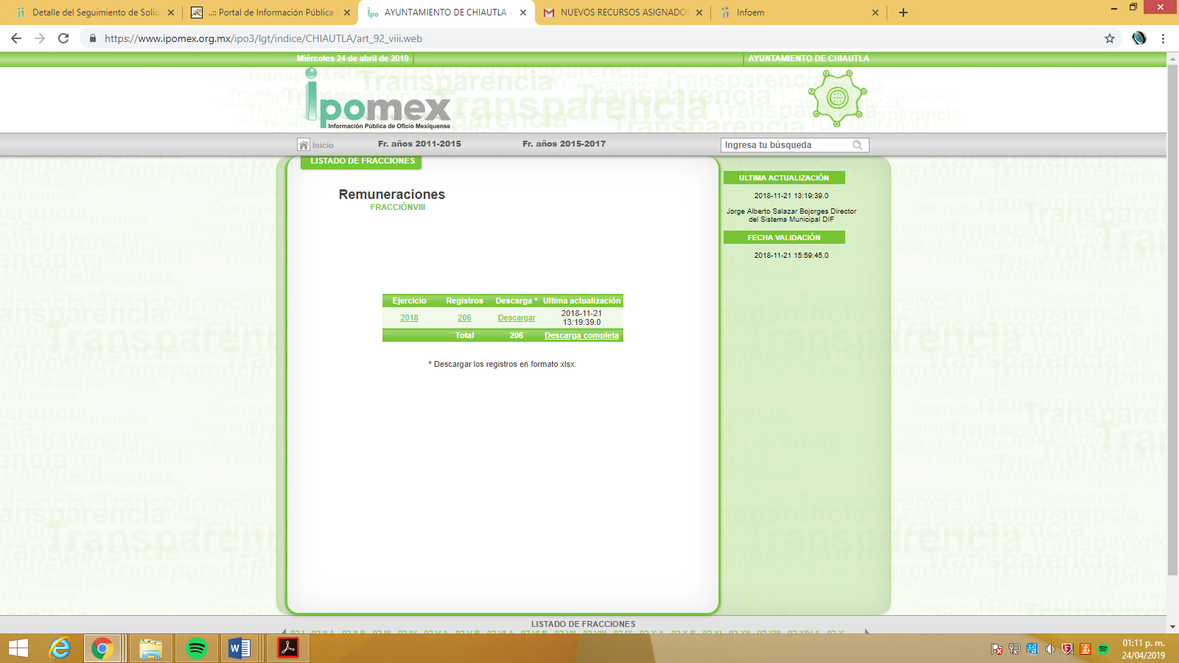

- De lo anterior, evidentemente, el número de registros contenido en las remuneraciones es superior al número de registros remitido en respuesta a la solicitud, además, que en listado remitido puede verificarse que únicamente se contienen mandos medios y superiores, más no así el resto del personal.

- En consecuencia, se ordena al Sujeto Obligado remitir el documento en donde conste el nombre, cargo y área de adscripción, dicha información de manera enunciativa más no limitativa, pudiera obrar en la nómina general que es remitida mensualmente al Órgano Superior de Fiscalización (OSFEM) en el formato siguiente:

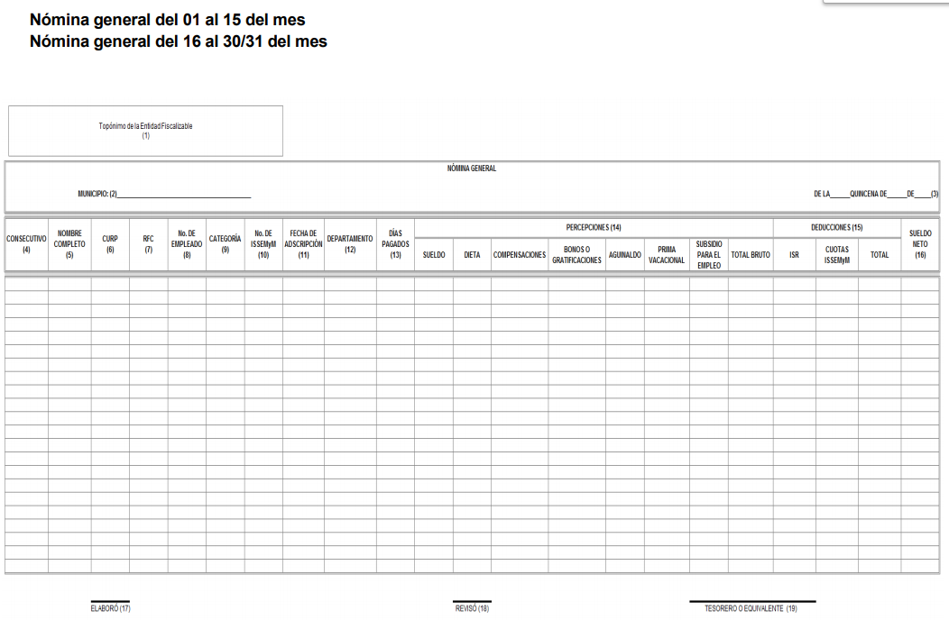

- La nómina general es el documento en el cual se plasman, principalmente las percepciones de todos los servidores públicos adscritos al Sujeto Obligado y, además, se incluye el nombre, cargo y área de adscripción, información que fue solicitada por el particular.

- Derivado de la naturaleza de la información solicitada, de ser el caso de contener datos personales susceptibles de ser clasificados, el Sujeto Obligado deberá estar a lo dispuesto en el considerando Quinto de la presente resolución.

De los Comprobantes Fiscales Digitales por Internet (CFDI)

- Por lo que corresponde a los CFDI, el Sujeto Obligado manifestó que a la fecha de la solicitud no se había dispersado la nómina, por tal motivo no se había generado la información.

- Como se manifestó en líneas anteriores, el acceso a la información pública es un derecho que tienen todas las personas para acceder a documentos e información en posesión de las autoridades, de cierta manera, a través del ejercicio del derecho, la ciudadanía funge como un medio de control y vigilancia sobre las acciones gubernamentales. Es por ello, que los Sujetos Obligados en el ámbito de sus atribuciones, facultades y funciones deben dar cumplimiento cabalmente a los requerimientos que formulen los particulares demostrando en todo momento el compromiso con el derecho de acceso a la información.

- Suponiendo sin conceder que, al momento en que se interpuso la solicitud de acceso a la información no se contaba con la información, el Sujeto Obligado en actos posteriores como lo es en respuesta e incluso en informe justificado, estaba en posibilidad de remitir los documentos requeridos; sin embargo, al momento de rendir el informe justificado correspondiente enfatizó que hasta en ese momento no se había generado la información por lo que no se entregó, en base a que nadie está obligado a lo imposible.

- Este Órgano Garante se ve impuesto por la obligación de tutelar de manera efectiva el derecho de acceso a la información, obligación que le fue conferida por el Estado. En ese sentido, cualquier esfuerzo que se haga en el sentido de cumplir con el mandato de acceso a la información, no resulta ocioso ni sobra sino demuestra el grado de compromiso.

- Es así, que dejar a salvo los derechos del particular para que presente una nueva solicitud, requiriendo nuevamente la información que no le fue proporcionada en este momento, discrepa de la correcta tutela al derecho al tiempo que se aleja de la protección y garantía del mismo, causando una afectación al particular, toda vez que tendría que esperar a la notificación de la presente resolución, promover una nueva solicitud y esperar a que, el Sujeto Obligado, en el mejor de los casos, proporcione los documentos dentro del término previamente establecido para dar respuesta a las solicitudes. Dicha acción, únicamente, tiene como finalidad retrasar el acceso a los documentos solicitados.

- Este Órgano Garante, previendo tal situación, determinó que el Sujeto Obligado hasta este momento ya debe contar con la información que requirió el particular, en razón de que ésta debe ser entregada mensualmente al OSFEM mediante los informes mensuales.

- Lineamientos para la Elaboración y Presentación del Informe Mensual Municipal emitidos por el Órgano Superior de Fiscalización del Estado de México “OSFEM” para el año 2019, establecen que los CFDI son “Comprobantes Fiscales Digitales por Internet por Concepto de Nómina”, información que se encuentra prevista en los consecutivos 6 y 7 del disco número 4 y que el SUJETO OBLIGADO, en todo caso, deberá integrar al informe mensual que se presentará al OSFEM los primeros 20 días posteriores al término del mes correspondiente, a través de la remisión de “8 discos compactos para el mes de enero y 6 para los meses subsecuentes, en dos tantos, que se deberán copiar cuidando que no exista ningún espacio entre el número de archivo y su descripción con la siguiente información”:

Disco 4
Información de Nómina

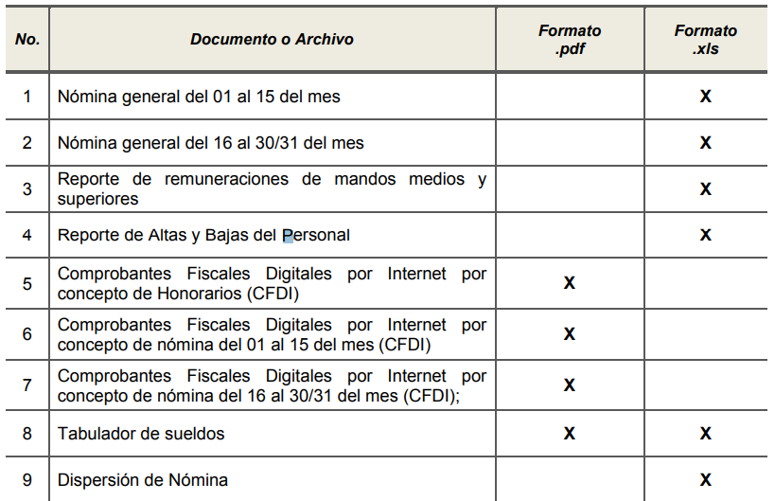
- De lo anterior, se advierte que la información peticionada se genera en dos periodos, a saber, de los días 01 al 15 y del 16 al 30/31 de cada mes; que los comprobantes fiscales se generan, de origen, en forma digital y que deberán copiarse en discos compactos e integrarse al informe mensual que se envía al OSFEM por el SUJETO OBLIGADO.

- Por consiguiente, se acreditan a cargo del SUJETO OBLIGADO, las obligaciones previstas en los artículos 19, párrafo primero; 24, fracción XXIII; 164, párrafo primero, primera parte y 175, párrafo primero de la Ley de Transparencia y Acceso a la Información Pública vigente en la entidad que ordenan:
“Artículo 19. Se presume que la información debe existir si se refiere a las facultades, competencias y funciones que los ordenamientos jurídicos aplicables otorgan a los sujetos obligados.
…”
“Artículo 24. Para el cumplimiento de los objetivos de esta Ley, los sujetos obligados deberán cumplir con las siguientes obligaciones, según corresponda, de acuerdo a su naturaleza:
…
XXIII. Procurar la digitalización de toda la información pública en su poder;
…”
- En ese tenor, se colige que en el caso concreto, el SUJETO OBLIGADO, posee, genera y administra la información peticionada, toda vez que se refiere a ejercicio de sus facultades, competencia y funciones, misma que debió digitalizar conforme a lo previsto en los Lineamientos emitidos por el OSFEM para cumplir con su obligación de informar mensualmente su situación de “Nómina”.

- El Sujeto Obligado deberá proporcionar los Comprobantes Fiscales Digitales por Internet de todo el personal adscrito al Municipio de Chiautla por concepto de la primera quincena del mes de enero de 2019.

- Para efectos de lo anterior, el Sujeto Obligado deberá estar a lo dispuesto en el considerando Quinto de la presente resolución.

- Por último y no menos importante, se precisa que a criterio de este Instituto la información relativa al nombre de los servidores públicos que ocupan un cargo en las dependencias de gobierno encargadas de la seguridad pública, debe de ser objeto de un proceso de disociación, para no hacer identificable al titular de tal dato personal.

- Ello, conforme al propio concepto de versión pública contenido en el artículo 3 fracción XLV de la multicitada Ley de Transparencia, el cual tiene relación con el procedimiento para su elaboración relativo a la disociación de datos, que en términos del artículo 4 fracción XII de la Ley de Protección de Datos Personales del Estado de México se define como:
“Disociación: Procedimiento mediante el cual los datos personales no pueden asociarse al titular, ni permitir por su estructura, contenido o grado de desagregación, la identificación individual del mismo;” [Sic]

- Dejando intocable el rubro de percepciones que por su naturaleza conciernen a la ciudadanía por referirse a recursos de carácter público; circunstancia que en nada afecta al derecho tutelado por este órgano Garante sino por el contrario también reafirma su compromiso con la rendición de cuentas del Estado y la protección a grupos vulnerables de acuerdo al cargo de seguridad Municipal.

QUINTO. De la Versión Pública
- Como ya se ha señalado en el considerando anterior el SUJETO OBLIGADO, deberá entregar los Comprobantes Fiscales Digitales por Internet. Documentos en los que, de ser el caso que contengan datos personales que deban de ser clasificados como confidenciales, se protegerán mediante una versión pública que deje a la vista los datos que ofrezcan la información requerida.

Requisitos previos.

- El artículo 122 de la Ley en materia señala que los sujetos obligados determinan que la información actualiza alguno de los supuestos de clasificación y que son los titulares de las áreas los encargados de clasificar la información. En consecuencia, son los titulares de las áreas que administran la información los que aprueban su clasificación. Al hacerlo tienen que precisar de qué información se trata que forme parte de algún documento señalando el supuesto de clasificación.

- Además, se debe señalar el procedimiento, de los tres que establece el artículo 132 Ley en comento por el que se realiza dicha clasificación, a saber, cuando se atiende una solicitud de acceso a la información, porque lo determina una autoridad competente o porque se va a generar una versión pública para cumplir con sus obligaciones.

- El último de estos requisitos previos consiste en que no se pueden emitir acuerdos de carácter general ni particular, según lo dispone el artículo 134 de la Ley en materia respectivamente, esto es, no se puede hacer un acuerdo para clasificar de manera general todos los documentos de un expediente o área, sin individualizar su análisis y tampoco se puede hacer un acuerdo por cada dato que se vaya a clasificar dentro de un documento con diez datos, por ejemplo, susceptibles de ser clasificados.

Supuesto de clasificación.

- Cuando un documento requerido contiene datos persónales susceptible de clasificarse como confidencial, resulta procedente dicha clasificación conforme a lo señalado por los artículos 3 fracciones IX, XX, XXI y XLV; 91, 137 y 143 fracción I de la Ley de Transparencia y Acceso a la Información Pública del Estado de México y Municipios.
Artículo 3. Para los efectos de la presente Ley se entenderá por:
(…)
IX. Datos personales: La información concerniente a una persona, identificada o identificable según lo dispuesto por la Ley de Protección de Datos Personales del Estado de México;
(…)
XX. Información clasificada: Aquella considerada por la presente Ley como reservada o confidencial;
XXI. Información confidencial: Se considera como información confidencial los secretos bancario, fiduciario, industrial, comercial, fiscal, bursátil y postal, cuya titularidad corresponda a particulares, sujetos de derecho internacional o a sujetos obligados cuando no involucren el ejercicio de recursos públicos;
(…)
XLV. Versión pública: Documento en el que se elimine, suprime o borra la información clasificada como reservada o confidencial para permitir su acceso.
(…)
Artículo 91. El acceso a la información pública será restringido excepcionalmente, cuando ésta sea clasificada como reservada o confidencial.
(…)
Artículo 137. Cuando un mismo medio, impreso o electrónico, contenga información pública y reservada o confidencial, la Unidad de Transparencia para efectos de atender una solicitud de información, deberán elaborar una versión pública en la que se testen las partes o secciones clasificadas, indicando su contenido de manera genérica y fundando y motivando su clasificación.
(…)
Artículo 143. Para los efectos de esta Ley se considera información confidencial, la clasificada como tal, de manera permanente, por su naturaleza, cuando:
I. Se refiera a la información privada y los datos personales concernientes a una persona física o jurídico colectiva identificada o identificable;
La información confidencial no estará sujeta a temporalidad alguna y sólo podrán tener acceso a ella los titulares de la misma, sus representantes y los servidores públicos facultados para ello.
No se considerará confidencial la información que se encuentre en los registros públicos o en fuentes de acceso público, ni tampoco la que sea considerada por la presente ley como información pública.

- Mientras que el artículo 130 de la Ley en materia señala que la aplicación de estos supuestos debe de realizarse de manera restrictiva y limitada, por lo que debe acreditarse que se cumple con esta condición y no se pueden ampliar las excepciones o supuestos de clasificación aduciendo analogía o mayoría de razón.

- Como consecuencia de lo anterior, el sujeto obligado debe identificar claramente el tipo de información y hacer un juicio de subsunción o encaje para acreditar que el supuesto de hecho corresponde estrictamente con la hipótesis jurídica. Esto también lo debe de realizar el servidor público habilitado y el titular del área que administra la información.

- Una vez hecho lo anterior, se remite la información al Titular de la Unidad de Transparencia, con el acuerdo de clasificación correspondiente, para que sea sometido al conocimiento del Comité de Transparencia.

La intervención del Comité de Transparencia.

Formalidades para emitir el acuerdo de clasificación.

- El Comité de Transparencia, según lo dispuesto en los artículos 128 y 103 de la Ley Estatal y de la Ley General, respectivamente, y la fracción III del numeral Segundo de los Lineamientos generales en materia de clasificación y desclasificación de la información, así como para la elaboración de versiones públicas, en adelante los Lineamientos Generales, cuenta con las facultades para confirmar, modificar o revocar la clasificación de la información que ha hecho el titular del área que administra la información. Por lo tanto, el Comité no aprueba la clasificación, sino que revisa lo que ha hecho el titular del área y confirma, modifica o revoca la decisión a través de un acuerdo.

- Evidentemente, esta decisión implica una restricción a un derecho humano, por lo tanto, puede generar un agravio al particular y, en consecuencia, es necesario que el acto reúna con los requisitos elementales, entre ellos, que la autoridad que va a emitir el acto de autoridad sea la legalmente facultada para ello, es decir, que cumpla con el principio de reserva de ley, por lo que no está demás señalar que el artículo 45 de la Ley Estatal, claramente señala que el Comité de Transparencia, legalmente facultado para emitir el acuerdo de clasificación, se integra por el Titular de la Unidad de Transparencia, el responsable del área coordinadora de archivos y el titular del órgano interno de control, integrado siempre por un número impar y que no debe de existir dependencia jerárquica entre sus integrantes. Cualquier otra composición del Comité puede generar vicios de legalidad de origen en el acto que restringe un derecho humano.

- La decisión de confirmar, modificar o revocar la clasificación deberá de asentarse en un documento que registre la determinación a la que se llegue después de un análisis minucioso a partir de lo aprobado por el Titular del área que administra la información, cuyo análisis debe integrarse en la agenda de los asuntos a tratar en las sesiones, se insiste, a partir de las decisiones adoptadas previamente por los titulares de áreas y que son sujetas a control, en primera instancia, por el Comité de Transparencia.

Requisitos de fondo del acuerdo de clasificación

- Como se ha señalado antes, al hacer el juicio de subsunción o encaje entre el supuesto de hecho y la hipótesis jurídica, se debe acreditar la estricta correspondencia entre un elemento y otro. Ahora, en esta parte del procedimiento, que se desahoga en sede del Comité de Transparencia, la ley nos aporta mayores luces para cumplir con dicha acreditación. En los artículos 131 y 105 segundo párrafo de la Ley Estatal y de la Ley General respectivamente, y el lineamiento sexagésimo segundo de los Lineamientos Generales, al señalar que la carga de la prueba, para justificar las restricciones, corresponde a los sujetos obligados, por lo que deberán fundar y motivar debidamente la clasificación.

- De lo anterior, se desprende que para una correcta clasificación total o parcial, esto es determinar los datos que se suprimen en las versiones públicas, es necesario fundar y motivar, de manera correcta, la clasificación; considerando que todo acto que la autoridad pronuncie en el ejercicio de sus atribuciones, debe expresar los fundamentos legales que le dieron origen y las razones por las que se deben aplicar al caso concreto.

- Han sido vastos los estudios doctrinarios relativos a estos derechos fundamentales y al principio de legalidad en ellos contenidos; como ejemplo, el procesalista José Ovalle Fabela, en su obra “Garantías Constitucionales del Proceso”, refiere que “...la garantía de fundamentación impone a las autoridades el deber de precisar las disposiciones jurídicas que aplican a los hechos de que se trate y que sustenten su competencia, así como de manifestar los razonamientos que demuestren la aplicabilidad de dichas disposiciones, todo lo cual se debe traducir en una argumentación o juicio de derecho. Pero de igual manera, la garantía de motivación exige que las autoridades expongan los razonamientos con base en los cuales llegaron a la conclusión de que esos hechos son ciertos, normalmente a partir del análisis de las pruebas, lo cual se debe exteriorizar en una argumentación o juicio de hecho....”

- Por su parte, el intérprete judicial del país ha establecido una jurisprudencia respecto a qué debe entenderse por fundamentación y motivación, en los siguientes términos:

FUNDAMENTACIÓN Y MOTIVACIÓN. La debida fundamentación y motivación legal, deben entenderse, por lo primero, la cita del precepto legal aplicable al caso, y por lo segundo, las razones, motivos o circunstancias especiales que llevaron a la autoridad a concluir que el caso particular encuadra en el supuesto previsto por la norma legal invocada como fundamento.
SEGUNDO TRIBUNAL COLEGIADO DEL SEXTO CIRCUITO.
Amparo directo 194/88. Bufete Industrial Construcciones, S.A. de C.V. 28 de junio de 1988. Unanimidad de votos. Ponente: Gustavo Calvillo Rangel. Secretario: Jorge Alberto González Álvarez.
Revisión fiscal 103/88. Instituto Mexicano del Seguro Social. 18 de octubre de 1988. Unanimidad de votos. Ponente: Arnoldo Nájera Virgen. Secretario: Alejandro Esponda Rincón.
Amparo en revisión 333/88. Adilia Romero. 26 de octubre de 1988. Unanimidad de votos. Ponente: Arnoldo Nájera Virgen. Secretario: Enrique Crispín Campos Ramírez.
Amparo en revisión 597/95. Emilio Maurer Bretón. 15 de noviembre de 1995. Unanimidad de votos. Ponente: Clementina Ramírez Moguel Goyzueta. Secretario: Gonzalo Carrera Molina.
Amparo directo 7/96. Pedro Vicente López Miro. 21 de febrero de 1996. Unanimidad de votos. Ponente: María Eugenia Estela Martínez Cardiel. Secretario: Enrique Baigts Muñoz.

- Así, en un acto de autoridad se cumple con la debida fundamentación cuando se cita el precepto legal aplicable al caso concreto y la debida motivación cuando se expresan las razones, motivos o circunstancias que tomó en cuenta la autoridad para adecuar el hecho a los fundamentos de derecho.

- En consecuencia, la fundamentación y motivación implica que, en el acto de autoridad, además de contenerse los supuestos jurídicos aplicables se expliquen claramente por qué a través de la utilización de la norma se emitió el acto. De este modo, la persona que se sienta afectada pueda impugnar la decisión, permitiéndole una real y auténtica defensa.

- En ese mismo sentido, el lineamiento trigésimo tercero fracción V de los Lineamientos Generales, precisa que para motivar la clasificación se deben acreditar las circunstancias de tiempo, modo y lugar.

- Ahora bien, para cada caso además de fundar y motivar, se debe identificar con claridad que datos contenidos en las documentales que son susceptibles de suprimirse, por ejemplo, si una documental de naturaleza pública como son los recibos de nómina, si bien el dato de sus remuneraciones es eminentemente público, no así todos los datos contenidos en dicho documento que son datos personales del servidor público que no tienen ninguna injerencia en el tema de la transparencia y la rendición de cuentas, por ejemplo, Clave Única de Registro de Población (CURP), Registro Federal de Contribuyentes (R.F.C.), clave de ISSEMYM, número de cuenta, deducciones (concepto y monto) de sindicato, mutualidad, ayuda por defunción, fondo de resistencia sindical, caja de ahorro, seguro de vida, y los Códigos Bidimensionales, también denominados Códigos QR, estos son datos susceptibles de clasificarse como confidenciales mediante una versión pública que deje a la vista los datos que ofrezcan la información requerida.

- Otro tipo de información confidencial constituyen los secretos bancario, fiduciario, industrial, comercial, fiscal, bursátil y postal, cuya titularidad corresponda a particulares, sujetos de derecho internacional o a sujetos obligados cuando no involucren el ejercicio de recursos públicos, así lo define la fracción XXI del artículo 3 de la Ley Estatal.

- Si el servidor público incumple con estas formalidades y entrega la información sin proteger los datos personales incumple con lo que estipula las disposiciones legales establecidas, asimismo que si entrega un documento testado sin el debido acuerdo de clasificación.

- Por lo anteriormente expuesto y fundado, este ÓRGANO GARANTE emite los siguientes:

R E S O L U T I V O S

PRIMERO. Resultan fundadas las razones o motivos de inconformidad hechos valer en el recurso de revisión 00803/INFOEM/IP/RR/2019, en términos de los considerandos CUARTO y QUINTO de la presente resolución.

SEGUNDO. Se MODIFICA la respuesta emitida por el Ayuntamiento de Chiautla y se ORDENA entregar, vía Sistema de Acceso a la Información Mexiquense (SAIMEX), en versión pública, la siguiente información:
- Documento en donde conste el nombre, cargo y área de adscripción de todo el personal adscrito al municipio de Chiautla a la fecha de la solicitud; y,
- Comprobantes Fiscales Digitales por Internet de todo el personal adscrito al Municipio de Chiautla, correspondiente a la primera quincena del mes de enero del 2019.

Para efectos de lo anterior se deberá emitir el Acuerdo del Comité de Transparencia en términos de los artículos 49 fracción VIII y 132 fracción II de la Ley de Transparencia y Acceso a la Información Pública del Estado de México y Municipios, en el que funde y motive las razones sobre los datos que se supriman o eliminen dentro del soporte documental respectivo objeto de las versiones públicas que se formulen y se ponga a disposición de la parte recurrente.

TERCERO. Notifíquese al Titular de la Unidad de Transparencia del SUJETO OBLIGADO, para que conforme a los artículos 186 último párrafo, 189 párrafo segundo y 199 de la Ley de Transparencia y Acceso a la Información Pública del Estado de México y Municipios, vigente, dé cumplimiento a lo ordenado dentro del plazo de diez días hábiles, debiendo rendir a este Instituto el informe de cumplimiento de la resolución en un plazo de tres días hábiles posteriores.

CUARTO. Notifíquese a ------------------------------- la presente resolución y su informe justificado.

QUINTO. Se hace del conocimiento de ------------------------------------------ que, de conformidad con lo establecido en el artículo 196 de la Ley de Transparencia y Acceso a la Información Pública del Estado de México y Municipios, en caso de que considere que la resolución le cause algún perjuicio podrá impugnarla vía juicio de amparo en los términos de las leyes aplicables.

ASÍ LO RESUELVE, POR UNANIMIDAD DE VOTOS, EL PLENO DEL INSTITUTO DE TRANSPARENCIA, ACCESO A LA INFORMACIÓN PÚBLICA Y PROTECCIÓN DE DATOS PERSONALES DEL ESTADO DE MÉXICO Y MUNICIPIOS, CONFORMADO POR LOS COMISIONADOS ZULEMA MARTÍNEZ SÁNCHEZ, EMITIENDO VOTO PARTICULAR; EVA ABAID YAPUR; JOSÉ GUADALUPE LUNA HERNÁNDEZ; JAVIER MARTÍNEZ CRUZ, EMITIENDO VOTO PARTICULAR Y LUIS GUSTAVO PARRA NORIEGA EMITIENDO VOTO PARTICULAR; EN LA DÉCIMA SEXTA SESIÓN ORDINARIA CELEBRADA EL DOS (02) DE MAYO DE DOS MIL DIECINUEVE, ANTE EL SECRETARIO TÉCNICO DEL PLENO, ALEXIS TAPIA RAMÍREZ.

Zulema Martínez Sánchez
Comisionada Presidenta
(RÚBRICA)

Eva Abaid Yapur  Comisionada  (RÚBRICA) | José Guadalupe Luna Hernández  Comisionado  (RÚBRICA)
Javier Martínez Cruz  Comisionado  (RÚBRICA) | Luis Gustavo Parra Noriega  Comisionado  (RÚBRICA)
Alexis Tapia Ramírez
Secretario Técnico del Pleno
(RÚBRICA)

Esta hoja corresponde a la resolución de dos (02) de mayo de dos mil diecinueve, emitida en el recurso de revisión 00803/INFOEM/IP/RR/2019.

Convención Americana sobre Derechos Humanos. Artículo 13.
Constitución Política de los Estados Unidos Mexicanos. Artículo sexto, sección A, Fracción I.
Corte Interamericana de Derechos Humanos. Caso Claude Reyes y otros vs Chile. Sentencia de 19 de septiembre de 2006. Serie C. No. 151. Párr. 86.
Ibídem. Párr. 87.
Declaración conjunta del Relator Especial de las Naciones Unidas (ONU) para la Libertad de Opinión y de Expresión, el Representante para la Libertad de los Medios de Comunicación de la Organización para la Seguridad y la Cooperación en Europa (OSCE) y el Relator Especial de la Organización de los Estados Americanos (OEA) para la Libertad de Expresión (2004), disponible en http://www.oas.org/es/cidh/expresion/documentos_basicos/declaraciones.asp.
Artículo 150. Ley de Transparencia y Acceso a la Información Pública del Estado de México y Municipios. Artículo 151. Ibídem.
Ley de Transparencia y Acceso a la Información Pública del Estado de México y Municipios. Artículo 9. … II. Eficacia: Obligación del Instituto para tutelar, de manera efectiva, el derecho de acceso a la información; …
https://www.osfem.gob.mx/04_Normatividad/doc/Normatividad/2019/19.-LineamInfMensualMpal_2019.pdf
“De continuo hacemos un tipo de juicios que podemos llamar de encaje, y que dan lugar a enunciados del tipo ‘x es un Y’. Si sabemos o asumimos que todos los objetos o seres que reúnen las propiedades a, b y c pertenecen al conjunto de los J, cada vez que encontramos uno que tiene esas tres propiedades decimos que es un J. Y también incorporamos excepciones, como cuando asumimos que no pertenece a la categoría de los J el ser que tiene la propiedad d, aunque tenga cualesquiera otras. Entonces, de un x que tenga las propiedades a, b, c y d diremos que no es un J. Todo esto, en verdad, son obviedades, casi perogrulladas, pero veremos que conviene aquí explicitarlas e ir paso a paso. “También en el campo general de lo normativo realizamos, todo el rato, juicios de encaje, sea respecto de acciones, de estados de cosas o de sujetos. Si en el sistema normativo de referencia asumimos que el homicidio es una acción consistente en matar a otro de modo intencional o imprudente, calificaremos como homicidio la acción por la que A mató a B intencional o imprudentemente… “En la teoría jurídica más tradicional, a esos que he llamado juicios de encaje se les llama subsunciones o juicios de subsunción. Subsunciones o juicios de encaje de ese tipo, positivos o negativos, los hacemos sin parar en todo el ámbito de lo normativo, no sólo en el del derecho” GARCÍA AMADO, Juan Antonio. “¿Qué es ponderar? Sobre implicaciones y riesgos de la ponderación” en Revista Iberoamericana de Argumentación, No. 13, 2016. Pp 1-19.
Tribunales Colegiados de Circuito. Novena Epoca. Semanario Judicial de la Federación y su Gaceta. Tomo III, marzo de 1996. Pág 769. Consultado en http://sjf.scjn.gob.mx/sjfsist/Documentos/Tesis/203/203143.pdf el viernes 16 de junio de 2017.
Artículo 3. Para los efectos de la presente Ley se entenderá por: (…) IX. Datos personales: La información concerniente a una persona, identificada o identificable según lo dispuesto por la Ley de Protección de Datos Personales del Estado de México;

